10.04.20 Дистанционное обучение по теме: «Запрещенное слово»
Занятие 6
Упражнение 1.
Инструкция: Расшифруй и запиши

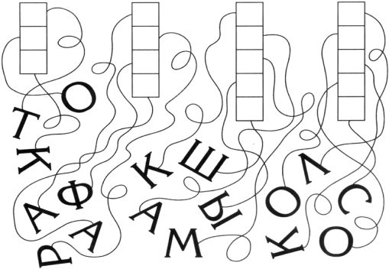

Упражнение 2. Релаксация
Он-лайн путешествие по музею Чудеса Света
http://www.google.com/intl/ru/culturalinstitute/about/wonders/

